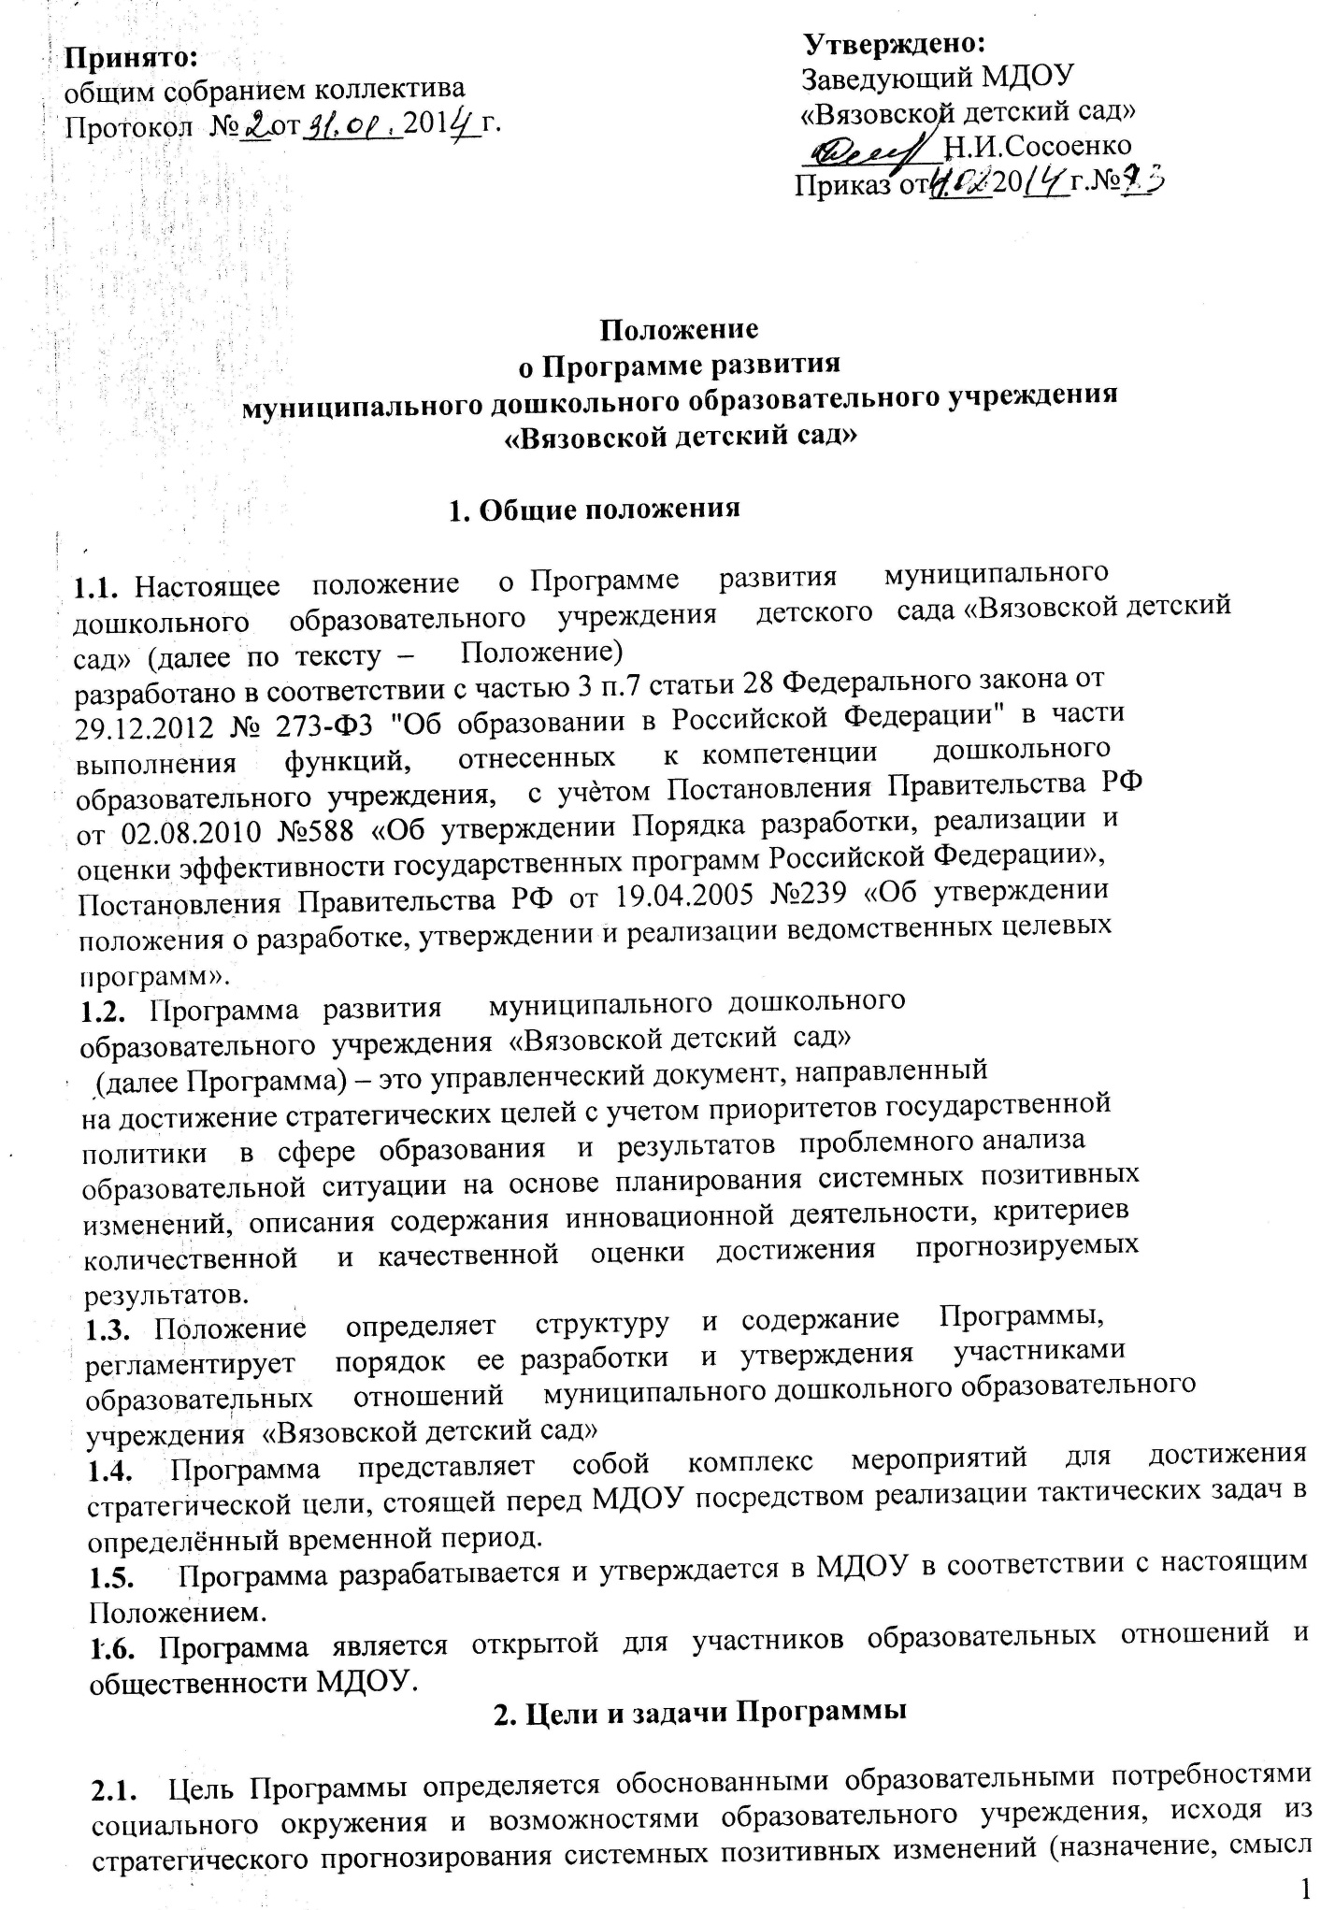
предпринимаемых действий, желаемое состояние, как результат).
2.2. Цель Программы формулируется конкретно, диагностично, достижимо, соотносимо с конкретным сроком.
2.3. Достижение цели обеспечивается постановкой конкретных задач, включающих в себя планирование важнейших действий, определение последовательности этих действий в установленные сроки и обеспечение необходимыми ресурсами.

3.Функции Программы

Программа выполняет следующие функции:
- нормативную, то есть является документом, обязательным для выполнения в полном объеме;
- целеполагания, то есть определяет ценности и цели, ради достижения которых она введена в МДОУ;
- определения перспектив развития МДОУ;
- процессуальную, то есть определяет логическую последовательность мероприятий по развитию МДОУ, организационные формы и методы, средства и условия процесса развития;
- оценочную, то есть выявляет качественные изменения посредством контроля и мониторинга хода и результатов реализации Программы.

4. Структура и содержание Программы

4.1. Структура Программы определяется МДОУ самостоятельно.
4.2. Содержание Программы должно:
- обеспечивать преемственность с предыдущей Программой;
- обеспечивать решение поставленных задач в ходе реализации намеченных мероприятий;
- отвечать специфике, традициям МДОУ и запросам участников образовательных отношений, учитывать региональный компонент и соответствовать современным тенденциям развития дошкольного образования.
4.3. Структура Программы включает следующие компоненты:
- Титульный лист
- Паспорт Программы развития
- Пояснительная записка
- Информационная справка
- Проблемно-ориентированный анализ
- Концепция Программы развития
- Стратегический план реализации Программы
- Конкретный план действий реализации Программы развития
- Перечень целевых индикаторов и показателей
- Ресурсное сопровождение реализации Программы развития
- Угрозы (риски) потенциала развития
- Методика оценки эффективности Программы развития
4.4. Титульный лист – структурный элемент Программы, представляющий сведения:
- название Программы и временной промежуток её реализации
- наименование МДОУ
- сведения о принятии Программы (кем и когда принята)
- отметка об утверждении Программы (ФИО и должность руководителя МДОУ, реквизиты документа)
- отметка о согласовании с учредителем
- название населенного пункта, в котором находится МДОУ
- год составления Программы.
Титульный лист считается первым, но не нумеруется.
4.5. Паспорт (краткая аннотация) Программы - обобщенная характеристика, включающая в себя следующие основные элементы:
- Полное наименование Программы
- Статус Программы
- Юридический адрес МДОУ
- Ф.И.О. руководителя
- Нормативно-правовая база
- Назначение Программы
- Тенденции развития
- Разработчики Программы
- Исполнители Программы
- Цель Программы
- Основные задачи Программы
- Срок реализации Программы
- Этапы реализации Программы
- Контроль реализации Программы
- Ожидаемые результаты реализации Программы
- Финансовое обеспечение Программы
4.6. Пояснительная записка раскрывает нормативные, организационные, содержательные и процессуальные условия разработки стратегии развития МДОУ, а также объективные предпосылки и факторы, обуславливающие потребность в разработке Программы.
4.7. Информационная справка содержит подразделы
- Общие сведения
- Состояние материально-технической базы
- Социальное окружение
- Цель деятельности МДОУ
- Основные задачи
- Предмет деятельности МДОУ
4.8 Целью Программы развития является обеспечение доступности и высокого качества образования адекватного социальным потребностям инновационной экономики России, на основе повышения эффективности деятельности МДОУ по таким критериям как качество, инновациозность, востребованность и экономическая целесообразность
4.9 Стратегический план реализации Программы включает три этапа, который предполагает изменения в управлении, в образовательном процессе, в кадровых условиях, в материально-технической базе.
4.10. Конкретный план действий содержит цели и задачи, на каждом этапе реализации Программы развития, указаны способы достижения целей.
4.11. Целевые индикаторы Программы определяют те существенные изменения, которые должны произойти в определённых Программой направлениях развития, а также возможные риски при их достижении.

5. Порядок разработки, утверждения, внесения изменений и (или) дополнений в Программу

5.1. Основанием разработки Программы являются:
- окончание срока действия существующей Программы развития;
- выполнение требования Федерального закона №273-ФЗ «Об образовании в РФ»;
- появление новых проблем и идей;
- разработка региональных и (или) муниципальных программ развития и т.п.
5.2. Порядок разработки Программы включает следующие процедуры:
- закрепление решения о разработке Программы приказом по МДОУ, который определяет, в т. ч. ответственного за разработку Программы и состав рабочей группы;
- изучение социального заказа МДОУ, тенденций изменения внешней среды, ресурсного обеспечения;
- оценка инновационной среды и потенциала МДОУ;
- проблемный анализ исходного состояния;
- разработка образа желаемого будущего;
- конкретизация целей развития МДОУ;
- разработка плана действий по реализации идей и содержания Программы;
- представление проекта Программы для предварительной экспертизы на рассмотрение Педагогического совета;
- оценка и первичная корректировка Программы;
- рассмотрение, обсуждение участниками образовательных отношений, другими заинтересованными лицами.
5.3. Порядок утверждения Программы предполагает:
- Обсуждение и принятие Программы органом самоуправления,
- утверждение приказом руководителя МДОУ,
- направляется на согласование Учредителю (в МУ «Управление образования администрации Краснояружского района»).
5.4. При условии получения отрицательного заключения Учредителя или наличии рекомендаций по доработке в Программу вносятся дополнения и (или) изменения.
5.5. Порядок внесения изменений и (или) дополнений в Программу предполагает пролонгирование деятельности рабочей группы и дальнейшее следование порядку утверждения:
- обсуждение и принятие изменений и (или) дополнений органом самоуправления,
- утверждение приказом руководителя МДОУ, с обоснованием необходимости их внесения.
5.6. Основанием для внесения изменений и (или) дополнений так же могут быть:
- результаты анализа реализации мероприятий, оценки эффективности и достижения целевых показателей;
- выход стратегических документов на федеральном, региональном, муниципальном уровне, требующих внесения данных изменений и дополнений;
5.7. Все изменения и (или) дополнения, вносимые в Программу должны соответствовать требованиям, предусмотренным настоящим Положением.

6. Критерии экспертной оценки Программы

Для экспертной оценки Программы используются следующие критерии:
- актуальность (нацеленность на решение ключевых проблем развития образовательной организации);
- прогностичность (ориентация на удовлетворение «завтрашнего» социального заказа на образование и учет изменений социальной ситуации);
- эффективность (нацеленность на максимально возможные результаты при рациональном использовании имеющихся ресурсов);
- реалистичность (соответствие требуемых и имеющихся материально-технических и временных ресурсов (в том числе - возникающих в процессе выполнения Программы) возможностям);
- полнота и целостность Программы, наличие системного образа образовательного учреждения, образовательной деятельности, отображением в комплексе всех направлений развития;
- проработанность (подробная и детальная проработка всех шагов деятельности по Программе);
- управляемость (разработанный механизм управленческого сопровождения реализации Программы);
- контролируемость (наличие максимально возможного набора индикативных показателей);
- социальная открытость (наличие механизмов информирования участников работы и социальных партнеров);
- культура оформления Программы (единство содержания и внешней формы Программы, использование современных технических средств).
7. Порядок проведения анализа результатов реализации Программы

7.1. Анализ результатов реализации Программы организуется в установленном порядке путем сбора, обработки, анализа статистической, справочной и аналитической информации и оценки достигнутых результатов с периодичностью 1 раз в год.
7.2. Оценка полученных результатов, проведенная на основании анализа реализации мероприятий Программы и соответствия запланированным индикаторам ежегодно рассматривается на Педагогическом совете и на заседаниях органов самоуправления.

8. Оформление, размещение и хранение Программы

8.1. Программа оформляется в печатном варианте, постранично нумеруется, прошивается, скрепляется печатью и подписью руководителя.
8.2. Копия Программы размещается на официальном сайте МДОУ в сети Интернет.
8.3. Программа является обязательной частью документации МДОУ и включается в основную номенклатуру дел.
8.4. После окончания срока реализации Программа передаётся в архив, где хранится в течение 5 лет.

